पाठ्य सहगामी क्रियाएं
सत्र – 2022-23
प्रतिवेदन

सत्र 2022-23 से सभी विद्यार्थियों को नियमित रूप से विद्यालय आने का अवसर प्राप्त हुआ | विद्यार्थियों ने विभिन्न प्रतियोगिताओं औए कार्यक्रमों में प्रतिभाग किया | इसमें वर्षभर मनाए जाने वाले विभिन्न दिवसों पर करवाए जाने वाले कार्यक्रमों व केंद्रीय विद्यालय संगठन के निर्देश पर आयोजित होने वाली प्रतियोगिताओं को भी शामिल किया गया । इन क्रियाक्लापों का विवरण इस प्रकार रहा ----
- परीक्षा पर चर्चा – दिनांक 1 अप्रैल 2022 को विद्यालय में विद्यार्थियों को माननीय प्रधानमंत्री जी द्वारा संबोधित कार्यकम परीक्षा पर चर्चा कार्यक्रम देखने का सुअवसर प्राप्त हुआ | कार्यकम को 108 विद्यार्थियों,२७ शिक्षकों और २५ अभिभावकों द्वारा देखा गया |
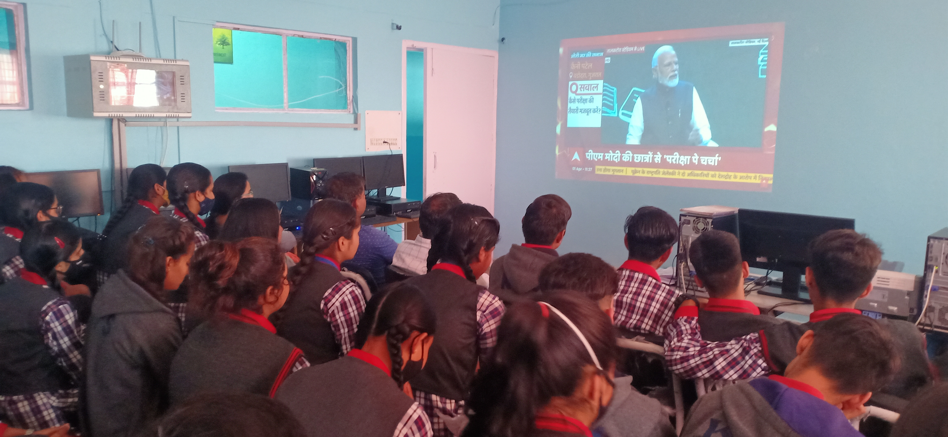

- अंतर्राष्ट्रीय पृथ्वी दिवस – दिनांक 22 अप्रैल 2022 को विद्यालय में विद्यार्थियों ने प्रार्थना सभा में विषय पर अपने विचार व्यक्त किए और YOUTUBE पर प्रसारित कार्यक्रम देखा |
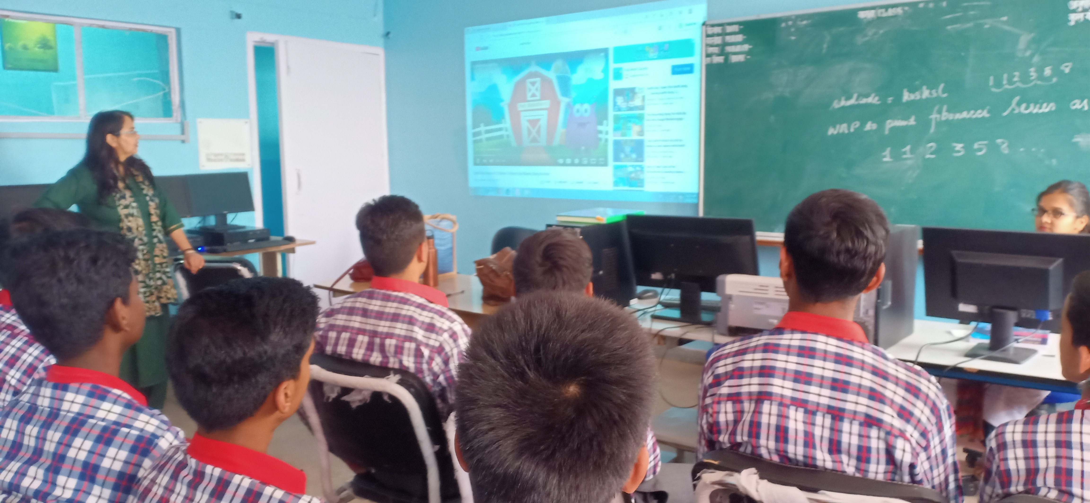

3. अंग्रेज़ी सुलेख प्रतियोगिता – दिनांक 23 अप्रैल 2022 को विद्यालय में कक्षावार अंग्रेज़ी सुलेख प्रतियोगिता करवाई गयी | इस प्रतियोगिता में कक्षा 6 से कक्षा 12 के विद्यार्थियों ने उत्साह के साथ प्रतिभाग किया | प्रतियोगिता का परिणाम कक्षावार घोषित किया गया |
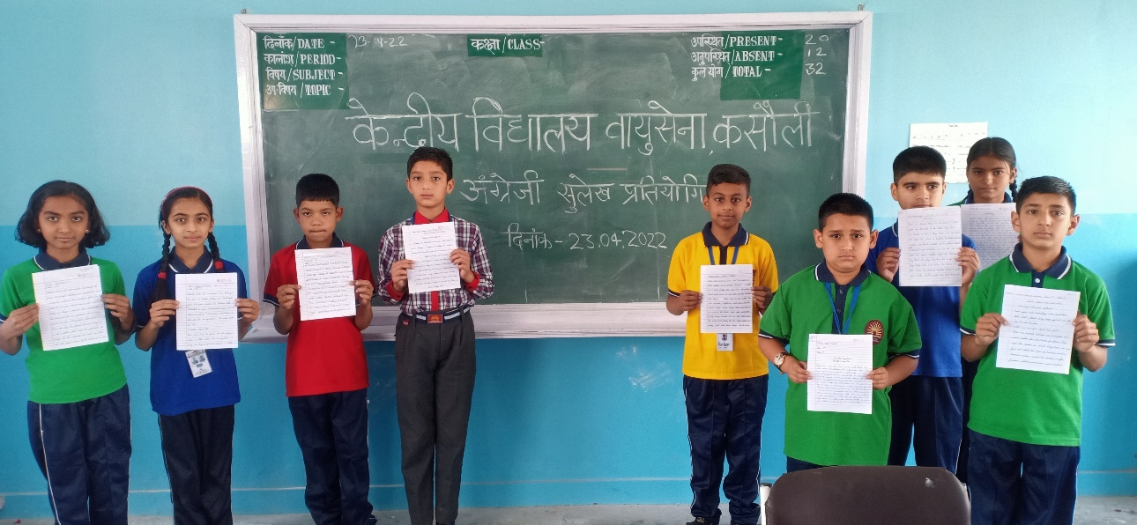

4. राष्ट्रीय पंचायती राज दिवस - दिनांक 24 अप्रैल 2022 को विद्यालय में राष्ट्रीय पंचायती राज दिवस के अवसर पर प्रार्थना सभा में श्री सुनील कुमार भाटीवाल, स्नातकोत्तर शिक्षक भूगोल के द्वारा विद्यार्थियों को संबोधित किया गया |

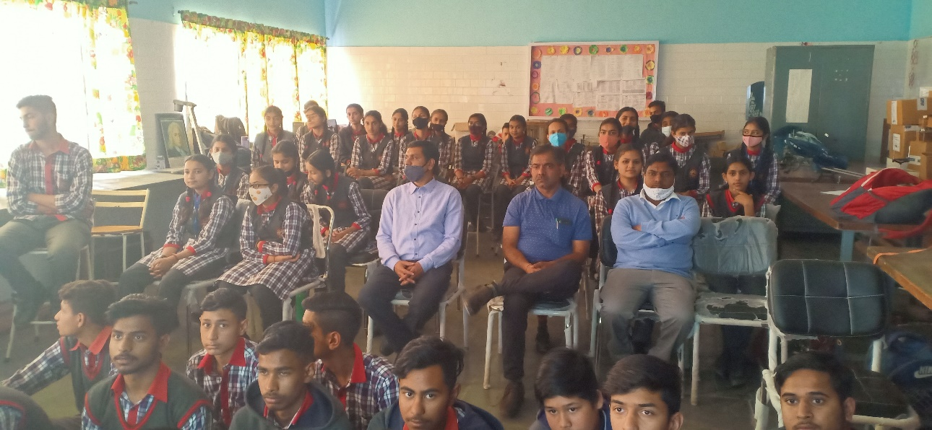

5. हिन्दी सुलेख प्रतियोगिता;- दिनांक 30 अप्रैल 2022 को विद्यालय में कक्षावार हिंदी सुलेख प्रतियोगिता करवाई गयी | इस प्रतियोगिता में कक्षा 6 से कक्षा 12 के विद्यार्थियों ने उत्साह के साथ प्रतिभाग किया | प्रतियोगिता का परिणाम कक्षावार घोषित किया गया |
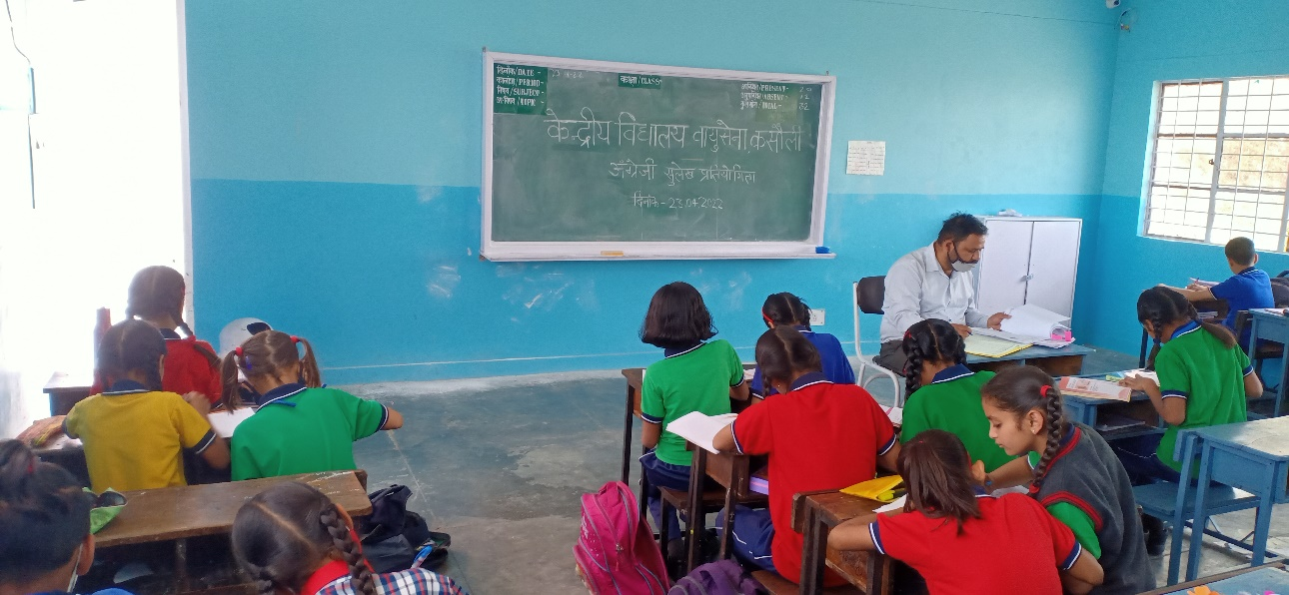

6.चित्रकला प्रतियोगिता – दिनांक 7 मई 2022 को विद्यालय में कक्षावार चित्रकला प्रतियोगिता करवाई गयी| इस प्रतियोगिता में कक्षा 6 से कक्षा 12 के विद्यार्थियों ने उत्साह के साथ प्रतिभाग किया | कनिष्ठ वर्ग में विद्यार्थियों ने आजादी के अमृत महोत्सव विषय तथा वरिष्ठ वर्ग में पर्यावरण संरक्षण विषय पर चित्र बनाएं | प्रतियोगिता का परिणाम कक्षावार घोषित किया गया |
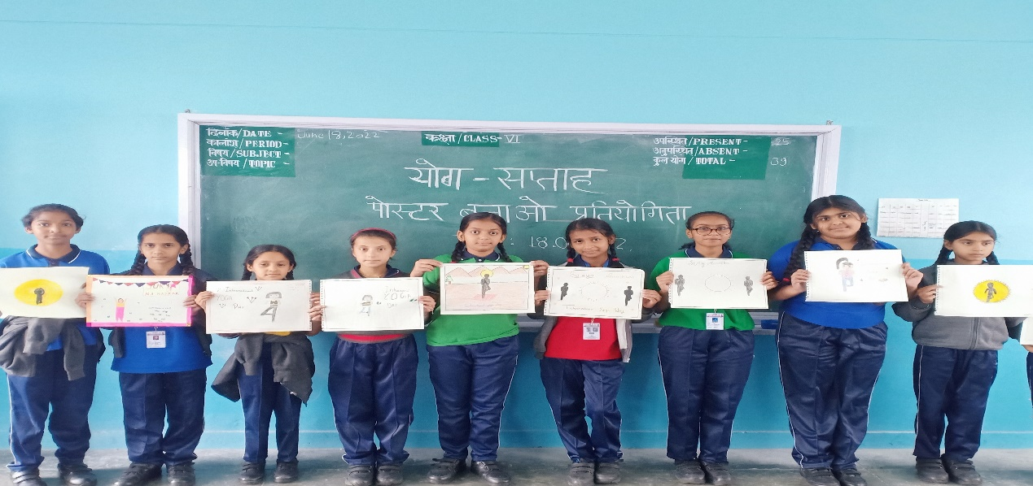

7. जन्म दिवस कार्ड बनाओ प्रतियोगिता - दिनांक 4 जून 2022 को विद्यालय में कक्षावार जन्म दिवस कार्ड बनाओ प्रतियोगिता करवाई गयी | इस प्रतियोगिता में कक्षा 6 से कक्षा 12 के विद्यार्थियों ने उत्साह के साथ प्रतिभाग किया | प्रतियोगिता के माध्यम से विद्यालय में वितरित किए जाने वाले जन्म दिवस कार्ड बनाएं गयें | प्रतियोगिता का परिणाम कक्षावार घोषित किया गया |
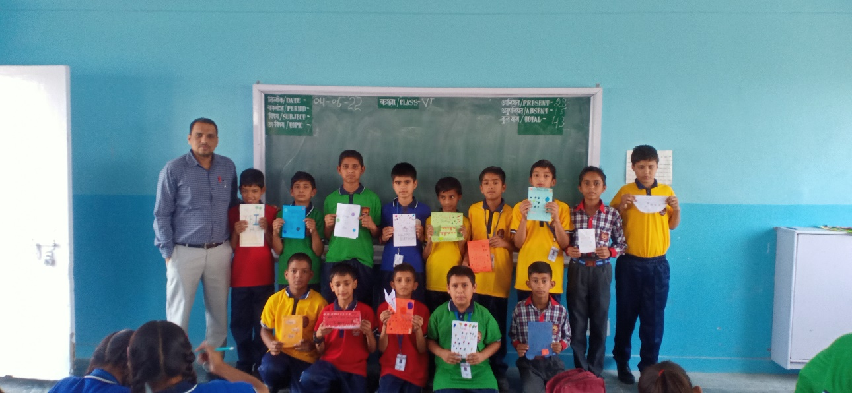

8. हिंदी वाद विवाद प्रतियोगिता - दिनांक 18 जून 2022 को विद्यालय में सदनवार हिंदी वाद विवाद प्रतियोगिता आयोजित करवायी गयी | इस प्रतियोगिता में कक्षा 6 से कक्षा 12 के विद्यार्थियों ने उत्साह के साथ प्रतिभाग किया | हिदी वाद विवाद प्रतियोगिता का विषय सोशल “मीडिया युवाओं की नयी पाठशाला था” |
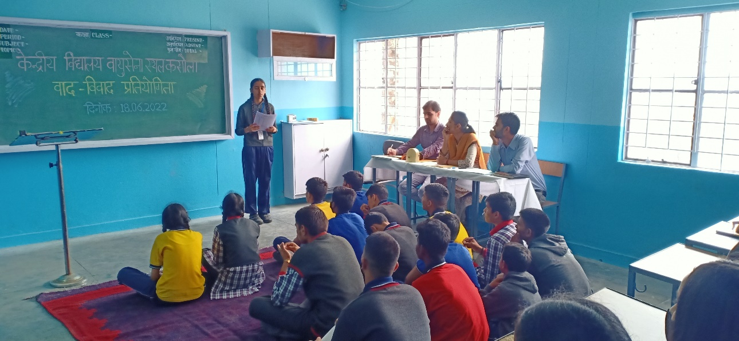

9. अन्तराष्ट्रीय योग दिवस - दिनांक 21 जून 2022 को विद्यालय में अन्तराष्ट्रीय योग दिवस मनाया गया |योग शिक्षिका श्रीमती अनीता के निर्देशन में विद्यार्थियों ने विभिन्न योग क्रिया का प्रदर्शन किया | योग दिवस के अवसर पर कनिष्ठ वर्ग के लिए पोस्टर बनाओ प्रतियोगिता का आयोजन किया गया |

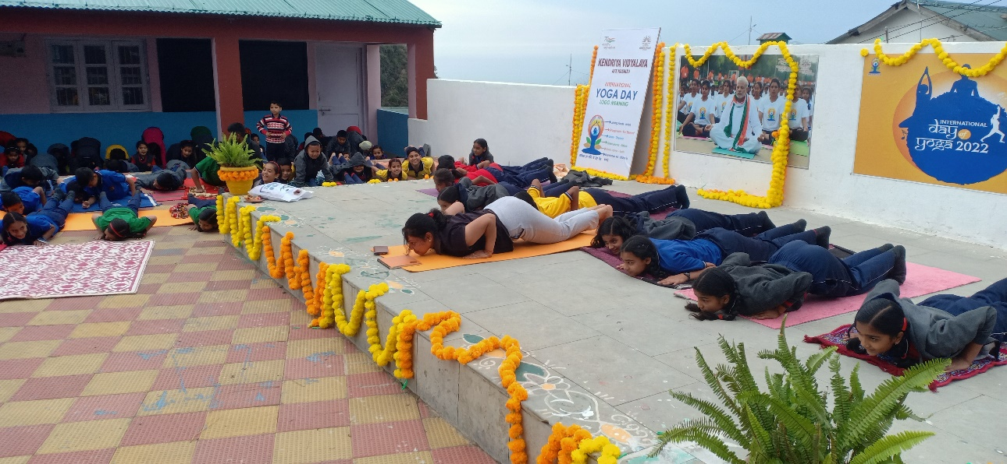
10. ROUTES TO ROOTS कार्यक्रम- दिनांक 22 जून 2022 को विद्यालय में ROUTES TO ROOTS कार्यक्रम आयोजित किया गया | इस अवसर पर भारतनाट्यम नृत्यांगना अंकिता कौशिक ने भारतनाट्यम नृत्य प्रस्तुत किया और साथ ही विद्यार्थियों को भारतनाट्यम के विभिन्न मुद्राओ की जानकारी भी प्रदान की |
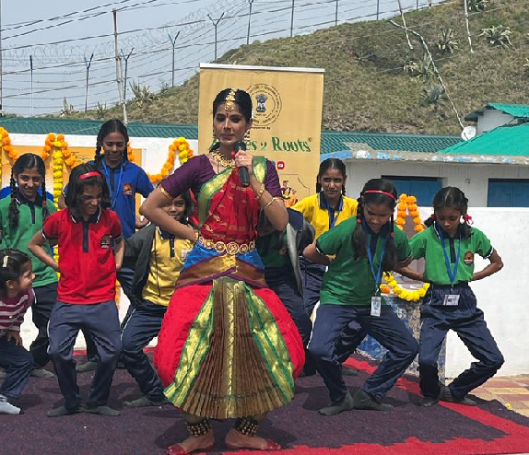

11. SPELL BEE प्रतियोगिता - दिनांक 25 जून 2022 को विद्यालय में सदनवार SPELL BEE प्रतियोगिता आयोजित करवायी गयी | इस प्रतियोगिता में कक्षा 6 से कक्षा 12 के विद्यार्थियों ने उत्साह के साथ प्रतिभाग किया | प्रतियोगिता में शिवाजी सदन ने प्रथम स्थान तथा अशोक सदन ने द्वितीय स्थान प्राप्त किया |
